**DOCUMENTO DE DISEÑO PARA:**



**Escrito por:  
  
Kevin Orozco  
Jorge Sánchez**

**Versión 1.0**

**Mayo - 2018**

CONTENIDO

**1. Historial del diseño**

**1.1. Diseño del personaje principal y ambientación**

**1.2. Diseño de mecánicas**

**2. Analisis general**

**2.1. High concept**

**2.2. Fundamento**

**3. Preguntas frecuentes:**

**3.1. ¿De que trata el juego?**

**3.2. ¿ A quien o que controlo? / ¿Quien soy yo?**

**3.3. ¿Cual es la premisa de la historia?**

**3.4. ¿Donde toma lugar el juego?**

**3.5. ¿Cuáles son las metas y objetivos del juegos?**

**3.6. ¿Cuál es la diferencia de este juego con otros juegos?**

**4. Análisis del mercado**

**4.1. Público objetivo**

**4.2. Monetización**

**5. Características a Destacar**

**6. Controles**

**6.1. Lista de movimientos**

**7. Detalles de la jugabilidad**

**8. Personajes**

**8.1. Punk**

**8.2. Enemigos**

**8.3. Abuela**

**8.4. NPC**

**9. Modo de juego**

**10. Narrativas**

**10.1. Resumen narrativo**

**11. Diseño de niveles**

**12- Aspectos visuales del juego.**

**12.1- Referencias visuales para el aspecto de niveles.**

**12.2- Interfaz**

**13- Presupuesto**

**13.1 - Costo y presupuesto de desarrollo.**

**14- Tiempo estimados de elaboracion**

1. ***HISTORIAL DE DISEÑO***

Esta sección fue creada para registrar los cambios y procesos que se hagan en este documento y en el desarrollo del videojuego.

VERSIÓN 1.0

Creación del documento y comienzo del diseño del juego.

VERSIÓN 1.1

Diseño del personaje principal y ambientación.

VERSIÓN 1.2

Diseño de las mecánicas principales.

***1.1. DISEÑO DEL PERSONAJE PRINCIPAL Y AMBIENTACIÓN***



***1.2. DISEÑO DE MECÁNICAS***

Será un juego 2D en el que podrás interactuar con el escenario, el jugador podrá usar a dos personajes en el mismo espacio pero en una línea temporal diferente y podrá avanzar y esconderse para no ser descubierto, deberás ser sigiloso para acabar con “AntiAguaceros Corp” realizando puzzles. Podrás agacharte, esconderte, correr, resolver acertijos, interactuar con objetos a tu alrededor y obtener artículos explorando el escenario. Y a medida que avances en tu misión te será más complicado.

***2. Analisis general***

***2.1. High concept.***

I’m drying!

I’ll make them rain!

Una ciudad sumida en la sequía, descansa sus sueños y esperanzas en un punk adolescente, para acabar con la tiranía y dominio de una empresa encargada de administrar la lluvia.

Punk será un juego de plataformas lógico para PC base Windows, con un público objetivo que comprende las edades entre los 16 en adelante, principalmente universitarios y jóvenes en general. El juego se basa en la resolución de puzzles para llevar a cabo los objetivos planteados por el juego, para el desarrollo de la historia.

***2.2. Fundamento:***

Punk Gómez es un joven que fue desterrado de sus dominios por la creación de AntiAguaceros Corp, una empresa dedicada a eliminar las lluvias y aguaceros de toda la ciudad. A punk no le gusta esto por lo que decide deshacerse de la estúpida corporación.

***3. PREGUNTAS FRECUENTES:***

***3.1. ¿De que trata el juego? :***

Es un juego interactivo , entretenido ,juego de plataforma para PC, fluido , genera la curiosidad y el dinamismo para con los jugadores.

***3.2. ¿ A quien o que controlo? / ¿Quien soy yo?***

Controlo al personaje, protagonista dentro del juego Punk Gomez

***3.3. ¿Cual es la premisa de la historia?***

Hacer feliz a nuestra abuelita cumpliendo su sueño de hacer que llueva de nuevo

***3.4. ¿Donde toma lugar el juego?***

Dentro de una ciudad inventada la cual es gobernada es su mayoria por AntiAguacerosCorp

***3.5. ¿Cuáles son las metas y objetivos del juegos?***

Destruir a AntiAguacerosCorp para que deje de gobernar la ciudad y hacer feliz a la abuela

***3.6. ¿Cuál es la diferencia de este juego con otros juegos?***

Mecánicas de sigilo , guión , la dinámicas y el diseño de los niveles para con otros,la sensación que transmite nuestro juego es que es táctico, narrativo, estratégico y mental.

**4. ANÁLISIS DEL MERCADO :**

***4.1 Público objetivo***

El juego estará dirigido a personas de 16 años en adelante, principalmente jóvenes, personas que se identifican ya sea con la forma de pensar de PunkGomez o de la Abuelita , la diversidad de momentos,escenarios,y mecánicas son principalmente atrayente para con personas jóvenes.

***4.2 Monetización***

|  |  |
| --- | --- |
| **VENTAS** |  |
| **Grupo de consumidores** | personas de 16 años en adelante |
| **Pago** | Paypal - Credit Card |
| **Precio estimado** | 3 USD |
| **Lista de dispositivos soportados** | Android 4.4, iOs, PC |

**5. CARACTERÍSTICAS A DESTACAR**

-Historia

-Personajes

-Guión

-Mecánicas

-Diseño de niveles

***6. CONTROLES :***

El jugador usará el teclado con los principales controles que son “Flechas de dirección”, para desplazarse y esconderse, podra hackear los computadores con la tecla “E”

**6.1 Lista de movimientos**

* Saltar
* Agachar
* Interacción
* Recoger
* Caminar
* Hackear
* Esconderse

**7. DETALLES DE LA JUGABILIDAD :**

El jugador podra interactuar con diferentes cosas dentro del juego , como lo son , diálogos con la abuelita , poder hackear computadoras, desplazarse y explorar el nivel en búsqueda de soluciones, esconderse de los guardias para que no lo encuentren , evitar zonas de riesgo que pueden provocar que el jugador muera ya sea con el entorno del nivel o enemigos que trataran de atraparlo o matarlo.

**8. PERSONAJES:**

**8.1. PUNK GOMEZ**

Es el protagonista dentro del juego RAIN PUNK, su nombre es Punk Gómez, será con el cual jugaremos la mayoría de nuestro juego.



**8.2. ENEMIGOS**

Los principales enemigos dentro del juego son los policías y los oficinistas que impiden que Punk Gomez logre avanzar, su principal función es hacer patrullaje en diferentes zonas y atrapar a Gómez si lo ven.

**8.3. ABUELA**

La abuelita de Punk Gomez sera nuestra guia en gran parte del juego , dándonos consejos y pistas sobre cómo ir avanzando junto con información del juego o parte de la historia., es quien tiene el sueño de recuperar la lluvia ya que disfruta de los días lluviosos y también es Punkera como su nieto.

**8.4. NPC**

Entre algunos de los NPC se encuentra la novia de Punk Gómez , con la cual podremos interactuar en algunas ocasiones para obtener información del nivel, mecánicas o simplemente contarnos parte de la historia del juego.

**9. MODO DE JUEGO .**

El tipo de juego o modo de juego , se basa en un juego de sigilo enfocándonos en el escondite, el sigilo y no ser descubierto, una combinación curiosa con este modo de juego es el hackeo , el no ser descubierto es primordial en este juego , y fundamental para lograr avanzar, cuenta con plataformas, caidas mortales y otros riesgos para su mayor dificultad.

**10. NARRATIVAS**

**10.1. Resumen narrativo**

La historia se centra en que la abuelita de Punk Gómez , desea que llueva pero Anti Aguaceros Corp impide que llueva tomando el control sobre el clima de la ciudad, esto provoca que Punk Gomez desee ayudar a su abuelita y se infiltra dentro de la organización con ayuda y consejos tanto de la abuelita como de su novia, para lograr recuperar la lluvia.

**11. DISEÑO DE NIVELES :**

El diseño de niveles está basado en un ambiente urbano , contemporáneo y actual. La estructura de los niveles está orientado a que el jugador debe explorar cada nivel en búsqueda de posibles soluciones a diferentes bloqueos; explorar permite al jugador encontrar herramientas como computadores para hackear, palancas para activar y otros que ayudan con el progreso dentro del nivel.

**12- ASPECTOS VISUALES DEL JUEGO.**

**12.1- Referencias visuales para el aspecto de niveles.**

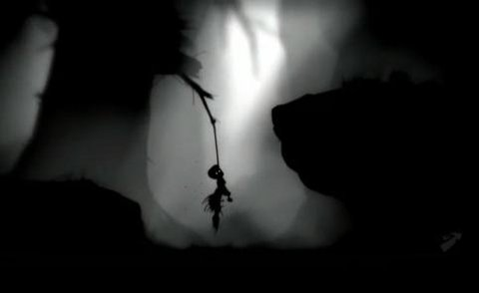

**LIMBO :** Su ambientación con toques sombríos y sus mecánicas de puzzles, evitar enemigos e interactuar con el ambiente para seguir avanzando.

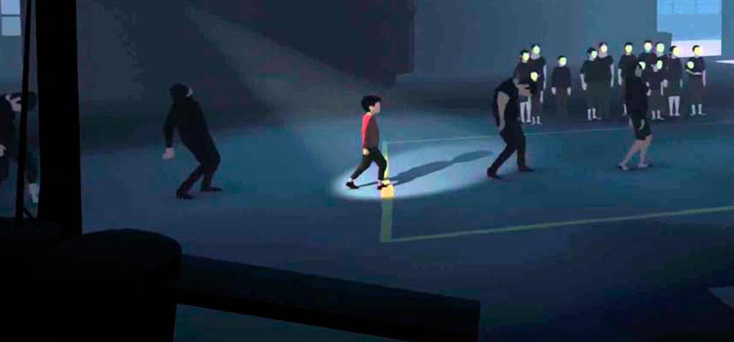

**INSIDE :** Su ambientación y la capacidad de interactuar con objetos del entorno y camuflarse con los mismos, ocultarse de enemigos y evitarlos a toda costa para no morir.

**12.2- Interfaz**

Dentro de la interfaz se encuentran los siguientes elementos :

-**OPCIONES :** Dentro de esta encontramos un slider para el brillo en el juego, un slider para el volumen general del juego y uno para los efectos de sonido.

**CRÉDITOS :** Podemos observar los nombres de aquellos que le dieron vida al juego tanto programacion,diseño,sonidos y aquellos que ayudaron en su elaboración.

**MENÚ PRINCIPAL :** Un botón el cual nos permite ir al menú principal desde cualquier nivel del juego.

**SALIR :** Con esta opción podemos salirnos del juego si lo deseamos desde el menú de pausa.

**13- PRESUPUESTO**

**13.1 - Costo y presupuesto de desarrollo.** el juego requiere de los siguientes elementos con sus costos para su realización:

* registro en las dos plataformas Windows y Play Store: USD 44, a la fecha
* Computadoras con las capacidades para llevar a cabo el juego: USD 1400
* Consumibles: Comida y viáticos durante la realización USD 870
* Inmuebles: USD 350

Con una duración de desarrollo de 2 años aproximada.

**14- TIEMPO ESTIMADOS DE ELABORACIÓN .**

**14.1- NIVELES:**

- Blocking de los niveles de ciudad – 2 horas – Kevin Orozco.

- Blocking de los niveles de oficinas – 2 horas – Jorge Sanchez

- Elección de las texturas de ciudad día – 1 hora – Kevin Orozco

- Elección de las texturas de ciudad noche – 1 hora – Jorge Sanchez

**14.2- PERSONAJES:**

- Diseño de Punk Gómez.

o Diseño de los sprites de Punk Gómez.

- Correr – 45mins – Kevin Orozco.

- IDLE – 45mins – Jorge Sánchez

- Hackear – 45mins – Kevin Orozco.

- Subir – 45mins – Jorge Sánchez

- Bajar – 45mins – Kevin Orozco.

- Perder – 45mins – Jorge Sánchez

- Diseño de Stella Gómez “La Abuelita”.

o Vectorización del still o ilustración – 3 horas – Kevin Orozco.

- Diseño de los guardias.

o Diseño de los sprites de los guardias

§ Caminar - 45mins – Jorge Sánchez

§ Sorprender al personaje - 45mins – Kevin Orozco.

- Diseño de Mr. Afro.

o Vectorización del still o ilustración – 3 horas – Jorge Sánchez

**14.3- MÚSICA / SONIDO:**

- Sonido de ambiente niveles en la ciudad día – 30 mins – Kevin Orozco.

- Sonido de ambiente niveles en la ciudad noche – 30 mins – Jorge Sanchez

- Sonidos de sorpresa de los guardias – 30 mins –Kevin Orozco.

- Sonidos de sorpresa de los oficinistas – 30 mins – Jorge Sanchez

- Sonidos de vocalización de Stella Gómez – 30 mins – Kevin Orozco.

**14.4- MECÁNICAS:**

- Implementación de las mecánicas de los enemigos / IA

o Movimiento izquierda, derecha – 20 mins – Jorge Sanchez

o Detenerse y reanudar el movimiento – 20 mins – Kevin Orozco.

o Detectar al jugador – 20 mins –Jorge Sanchez

o Sorprender al jugador – 20 mins – Kevin Orozco.

- Implementación de las mecánicas de Punk Gómez.

o Movimiento derecha izquierda – 20 mins – Jorge Sanchez

o Hackear – 20 mins –Kevin Orozco.

o Subir – 20 mins – Jorge Sanchez

o Esconderse – 20 mins – Kevin Orozco.

o Perder y/o ser atrapado – 20 mins – Jorge Sanchez

**14.5- INTERFACES:**

- Implementación del HUD.

o Sprite del tiempo de juego – 20 mins – Jorge Sánchez.

o Sprite de Pausa de partida – 20 mins – Kevin Orozco.

o Sprite de Configuración – 20 mins – Jorge Sánchez.

o Sprite de Cerrar Juego – 20 mins – Kevin Orozco.

**14.6- MENÚS:**

- Código de la interfaz de menú de inicio. - 1 hora – Kevin Orozco.

o Sprite del título – 15 mins – Jorge Sánchez.

o Sprite del botón de cerrado – 15 mins – Kevin Orozco.

o Sprite del botón “PLAY” – 15 mins – Jorge Sánchez.

o Sprite del botón “Settings” – 15 mins – Kevin Orozco.

o Sprite del botón “Exit” – 15 mins – Jorge Sánchez.